(8 – 14 июля 2019)

Индекс

Главное 2
❖ Рауль Кастро возглавил церемонию привидения к присяге новых послов 2
❖ Гибкое, но уважительное использование национальных символов — ось будущего закона о теме 3
❖ Депутаты выступают за поддержание внутреннего порядка и против незаконных действий 4
❖ Сеть отелей IBEROSTAR открывает самый высокий отель Варадеро 4
Экономическая и торговая блокада США против Кубы 5
Раздел III Закона Хелмса - Бертона 5
❖ Рябков: Раздел III Закона Хелмса-Бертона — самая жестокая мера США против Кубы. 5
❖ Закон Хелмса-Бертона - это закон против всего мира 6
Международные отношения 8
❖ Рауль Кастро и Диас-Канель встретились с вице-президентом Вьетнама 8
❖ Индийская сеть отелей MGM Muthu делает ставку на Кубу 9
Двусторонние отношения 10
❖ Способствовать изучению русского языка и культуры на Кубе 10
❖ Куба и Россия расширяют сотрудничество для поддержки развития железных дорог на острове 11

Главное

Рауль Кастро возглавил церемонию привидения к присяге новых послов
ГАВАНА, Куба, 11 июля (ACN) Генерал армии Рауль Кастро Рус, первый секретарь Центрального комитета Коммунистической партии Кубы, возглавил сегодня церемонию приведения к присяге 27 новых послов и полномочных представителей острова за рубежом.
Рауля сопровождали Мигель Диас-Канель Бермудес, председатель Госсовета и Совмина, а также Эстебан Ласо Эрнандес, председатель Национального собрания народной власти; и Бруно Родригес Паррилья, министр иностранных дел, все члены Политбюро КПК.
Встреча состоялась в приёмном зале Дворца Революции, в присутствии также министров, директоров МИД, значительного числа дипломатов при исполнении своих функций и родственников новых представителей страны в иностранных миссиях.
Каждый из них, вместе с близкими, подписал документ, лично поприветствовал Рауля и его спутников, а затем доставил его Родригесу Паррилью в акте, посвященном 60-летию создания МИД, именно 23 декабря 1959 года.
От имени своих коллег Алехандро Гонсалес Гальяно заявил, что для них очень большая честь и огромная ответственность быть назначенными послами в разных широтах.
Кроме того, Гонсалес отметил, что новые послы будут защищать руководящие принципы революционной внешней политики под предводительством главнокомандующего Фиделя и Рауля Кастро с лояльностью, твёрдостью принципов, скромностью, духом жертвенности, честностью, интернационализмом, сопротивлением и уверенностью в победе.
Анайанси Родригес Камехо, заместитель министра, сказала руководителям миссий, что их задача в высшей степени будет выполняться в условиях сложного международного контекста, характеризующегося агрессивностью американского империализма, который по-прежнему пытается уничтожить кубинскую революцию. Вы представляете собой твёрдый оплот в защиту социалистической модели, которую мы, кубинцы, суверенно дали себе. (Кубинское Агентство Новостей)

Гибкое, но уважительное использование национальных символов — ось будущего закона о теме
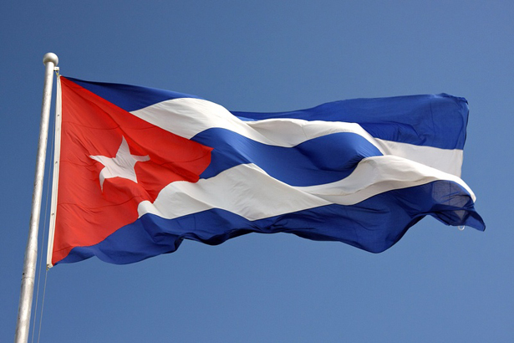
ГАВАНА, Куба, 10 июля. Сделать более гибким законодательство о национальных символах, и одновременно сохранить их уважительное использование — это основа законопроекта об этом вопросе, который будет представлен на пленарном заседании IX созыва Парламента Кубы в эти выходные.
По версии ИА «ПЛ», депутаты Национального собрания народной власти острова, защищают необходимость обсудить положение о национальных символах в момент, когда граждане требуют более внимательного подхода к ним.
Законопроект сформулирован на основе требований населения, которые хотят иметь возможность использовать символы с уважением и почитанием, поскольку они представляют историю и наследие нации.
Дебаты по этому вопросу обогащают и охватывают различные слои современного общества.
Согласно предложенному накануне заключения о законопроекте, необходимо обновить всю текущую юридическую терминологию по их использованию.
Документ также способствует большему присутствию национальных символов в обществе, в атмосфере порядка.
В марте этого года кубинские законодатели проанализировали этот законопроект в ходе нескольких заседаний на различных территориях страны.
В связи с этим президент Комитета по конституционным и правовым вопросам Ассамблеи Хосе Луис Толедо объяснил, что флаг, королевская пальма и гимн являются национальными символами, которые представляют Кубу, как внутри страны, так и за её пределами.
Толедо сказал, что в правилах указываются размеры флага в зависимости от его использования и разрешается подъём в ночное время.
Депутат добавил, что будущий закон стремится сделать использование вышеупомянутых эмблем более гибким, чтобы обеспечить более широкое присутствие в обществе.
Напомним, что с понедельника заседают в гаванском Дворце съездов 10 рабочих комитетов Национального собрания, в преддверии очередного периода сессий. (Кубинское Агентство Новостей)

Депутаты выступают за поддержание внутреннего порядка и против незаконных действий
ГАВАНА, Куба, 10 июля. Члены Комитета по конституционным и правовым вопросам заявили о необходимости соблюдения законов для подержания внутреннего порядка в стране.
Эта постоянная рабочая группа парламента посвятила целое заседание анализу предотвращения преступлений и случаев социальной недисциплинированности и их противостоянию в свой третий день работы в гаванском Дворце съездов.
На Кубе 2019 год стартовал с 110 тыс. 200 фактами незаконного территориального и городского планирования, накопленных за предыдущие годы, несмотря на наличие плана по их искоренению и оценку этого вопроса самим парламентом.
Об этом сообщил в среду генерал-майор (в отставке) Самюэль Родилес Планас, президент Института физического планирования, перед Постоянным комитетом по промышленности, строительству и энергетике. (Кубинское Агентство Новостей)

Сеть отелей IBEROSTAR открывает самый высокий отель Варадеро
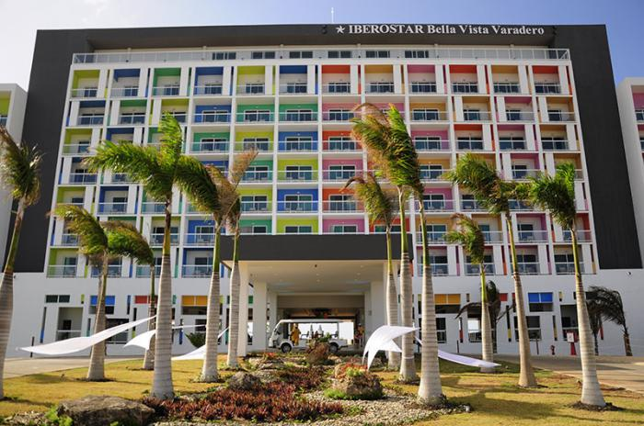

ГАВАНА, Куба, 12 июля (ACN) IBEROSTAR Bella Vista, самый высокий отель в Варадеро, официально открыл свои двери с целью стать лучшим отелем на острове, по словам его генерального директора Хуана Габриэля Пужоля.
Расположенное на первой линии одного из лучших пляжей мира, элегантное здание с 827 номерами пятизвездочной категории, выделяется тропической растительностью, которая его окружает, четырьмя бассейнами, огромным аквапарком и разнообразными гастрономическими и спортивными предложениями.
Имея ввиду профессионализм своей команды, Пужоль отметил, что иностранцы приезжают на остров в поисках радости кубинского народа.
Об эстетике объекта, также высказал пару идей. По его словам, они пытались порвать с обычной визуальностью Варадеро, используя минималистский декор, в котором преобладает белый цвет и который, только на фасадах, имеет 45 цветовых гамм.
IBEROSTAR Bella Vista Varadero стал 15-ым отелем, управляемым испанской компанией в Гаване, Кайо-Ларго, Варадеро, Тринидад и на островках Вилья-Клары и Сьего-де-Авила. По словам представителя сети на острове Матео Кальдентейя, к 2025 году они планируют эксплуатировать 25 объектов. (Кубинское Агентство Новостей)

Экономическая и торговая блокада США против Кубы

Раздел III Закона Хелмса - Бертона

Рябков: Раздел III Закона Хелмса-Бертона — самая жестокая мера США против Кубы.
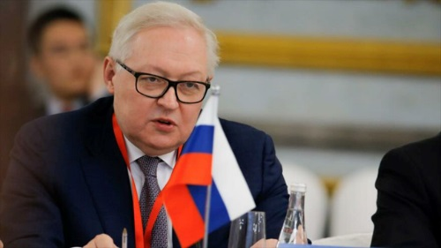
ГАВАНА, Куба. Заместитель министра иностранных дел России Сергей Рябков заявил в пятницу, что раздел III Закона Хелмса-Бертона является самой жестокой мерой США, когда-либо применявшейся против Кубы в последние десятилетия.
Российский дипломат сказал ИА «ПЛ», что правительство Соединенных Штатов зашло слишком далеко в разрушении признанных принципов международного права и отношений между государствами.
Что касается России, я могу сказать, что применение или нет третьего раздела закона не имеет ни малейшего значения для развития связей с Кубой, предупредил Рябков.
Дипломат также прокомментировал необходимость отказаться от доллара как средства международных расчётов и создать структуры, которые будут работать именно над контрактами и конкретными проектами, чтобы сделать их неуязвимыми для санкций США или уменьшить их эффект.
Мы научились жить в условиях санкций, и наши кубинские братья делали это в течение нескольких десятилетий, и это законодательство не остановит Кубу или любого, кто верит в свои права и защищает принципы суверенитета, заключил вице-канцлер. (Кубинское Агентство Новостей)

Закон Хелмса-Бертона - это закон против всего мира
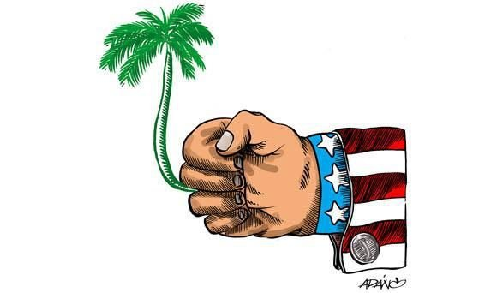
Когда в конце 1991 года распался Советский Союз и рухнула социалистическая система в Восточной Европе, администрация США посчитала само собой разумеющимся, что Куба упадет в их руки, как зрелая груша.
В администрации рассудили, что рано или поздно, Гавана столкнется с непреодолимыми трудностями, и что люди, отчаявшиеся и подавленные кризисом, повернутся спиной к Революции, которая произошла на Родине Марти в январе 1959 года. Все эти расчеты побудили Вашингтон посчитать неизбежным восстановление капитализма на Кубе. Ничего подобного не произошло.
По прошествии четырех лет после этих событий самые агрессивные силы финансового капитала увидели, что их расчеты провалились. Куба не только не сдалась, но, напротив, подтвердила свою волю к продолжению своего социалистического курса под влиянием революционного руководства Фиделя и его соратников. Это исчерпало терпение Империи.
Империалистам показалось крайне недопустимым, что такое событие произошло в мире, который Белый дом уже считал однополярным, отвечающим замыслам очередного правительства у власти в Соединенных Штатах Америки, которому все были обязаны выказывать покорность и подчинение.
Вот почему 9 февраля 1995 года сенатор Джесси Хелмс, тогдашний президент комитета по международным отношениям Сената, представил проект, который вскоре получил поддержку и участие Дэна Бертона, одного из самых характерных представителей наиболее консервативного крыла Республиканской партии, так называемого движения «Чаепития». Так родилось то, что вошло в историю как «Закон Хелмса-Бертона» - демоническое порождение, ориентированное против Кубы, которое действительно является законом против всего мира.
Согласно положениям этого закона, Куба не может экспортировать какой-либо продукт в США и вывозить какие-либо товары из этой страны. Она также не может торговать с дочерними компаниями североамериканских компаний в третьих странах; ни принимать американских туристов, ни использовать доллар в своих коммерческих и финансовых операциях за рубежом. Кроме того, как будто всего вышесказанного было недостаточно, кубинские суда и самолеты не могут касаться территории США.
При задействовании известных механизмов международной торговли, благодаря которым финансовый капитал янки имеет множество общих интересов с другими странами, Большой Антильский остров стал своего рода прокаженным в американском полушарии по воле наследников Джеймса Монро.
Задумывались ли вы о том, что означает такой закон? Это распоряжение создало уникальный прецедент в истории. Правительство одной страны может позволить себе устанавливать нормы, регулирующие жизнь, заключение контрактов, производство, торговлю, экономику и деятельность граждан в другой стране.
Может ли, например, Перу принять такой закон в отношении Чили? Может ли Франция распорядиться подобным образом по отношению к Германии; или Китай, применительно к Японии? Почему Соединенные Штаты приняли этот закон в отношении Кубы? Потому что Дональд Трамп предложил так сделать?
Находясь в здравом уме, ни чиновники Даунинг-стрит 10, ни лидеры Елисейского дворца, ни Kanzlerenmast (на примере Англии, Франции или Германии) не могли бы допустить этого, но тем не менее, это происходит.
Кто может возражать против того, чтобы Куба поставляла противораковые лекарства компаниям французского здравоохранения или правительству этой страны? Кто против, чтобы Англия продавала автомобили Кубе? Возможно, правительства этих стран могли бы принять такое иррациональное решение, но все же оно было бы понято. Но почему это решает правительство Соединенных Штатов? Кто дал ему такое право?
Эксперты признают, что упомянутый закон имеет четыре раздела: первый интернационализирует конфликт, который Соединенные Штаты поддерживают с Кубой, экстраполируя его на все страны мира. Вашингтон решил, что никто не может торговать с Кубой, покупать или продавать ей что-либо.
Второй раздел направлен на то, чтобы афишировать «помощь» правительства США народу Кубы в осуществлении «перехода к капитализму». Кто-нибудь спрашивал у американцев, имеют ли их правители право на это? И ваше правительство спросило жителей Кубы, хотят ли они совершить этот «переход» и попасть в сферу влияния Всемирного банка или МВФ?
Раздел III закона предоставляет гражданам или компаниям США, в том числе кубинским национализированным гражданам США, возможность подавать в суды США иски о предполагаемых владениях на кубинской территории, которые изменили свой правовой статус с 1959 года.
В частности, данная норма позволяет сторонникам Батисты, которые приняли американское гражданство, чтобы спокойно остаться во Флориде, "восстановить" владение своими "компаниями" и имуществом, оставленным ими при таких обстоятельствах. Таким образом, американские суды оказывают влияние на Кубу. Именно так!
И четвертый раздел указывает, что этот режим блокады будет сохраняться до тех пор, пока на Кубе не появится правительство, которое «по мнению Соединенных Штатов», будет руководствоваться «демократическими нормами», то есть такое, как правительства Болсонару, Виделы или Пиночета, ведь все они пользовались поддержкой и помощью янки.
После таких распоряжений кто-нибудь может сомневаться в том, что Соединенные Штаты "чувствуют" себя хозяевами и, следовательно, издают законы против всего мира? (Кубадебате)

Международные отношения

Рауль Кастро и Диас-Канель встретились с вице-президентом Вьетнама
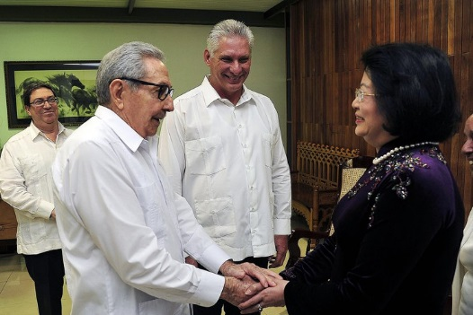

ГАВАНА, Куба, 9 июля. Первый секретарь Центрального комитета Коммунистической партии Кубы Рауль Кастро и правитель Кубы Мигель Диас-Канель приняли сегодня вице-президента Вьетнама Данг Тхи Нгок Тинха.
Во время дружеской встречи, согласно официальным источникам, стороны обсудили тесные братские узы, объединяющие оба народа, партии и правительства, а также соответствующий опыт строительства социализма, говорится в официальном сообщении.

Они также говорили о прекрасном состоянии двусторонних отношений и реализации соглашений между Вьетнамом и Кубой, не считая вопросов международной повестки дня.

Гостей сопровождал первый секретарь обкома Лай Чау Гианг Пао Мы; и Нгуен Трунг Тхань, посол Вьетнама на Кубе.
С кубинской стороны во встрече приняли участие министр иностранных дел Бруно Родригес и посол острова в азиатской стране Лианис Торрес.

Гостья начала в понедельник свой официальный визит на остров, который продлится до четверга. Накануне она встретилась с первым зампредом Сальвадором Вальдесом, также посетила особую зону развития Мариеля (ZEDM).
Ныне политик побывала в западной провинции Пинар-дель-Рио, где ознакомилась с ходом программам пищевого сектора, которые разрабатываются на этой территории с поддержкой её страны. (Кубинское Агентство Новостей)

Индийская сеть отелей MGM Muthu делает ставку на Кубу

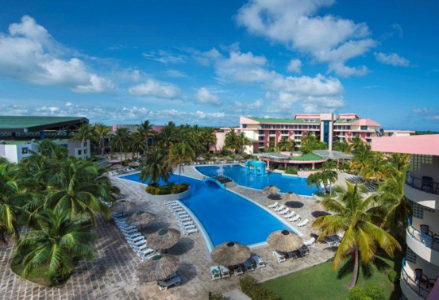
ГАВАНА, Куба, 10 июля (ACN) MGM Muthu твёрдо привержена Кубе, мы считаем, что это одна из лучших туристических достопримечательностей на Карибах, сказал сегодня Рафаэль Лопес, генеральный директор индийской сети отелей на острове, и гарантировал, что они не боятся закона Хелмса Бертона и угроз Вашингтона.
Чтобы консолидироваться в качестве карибской сети, мы выбрали Кубу. Мы ведём переговоры с группами «Гран Карибе» и «Гавиота», чтобы иметь больше отелей, в дополнение к тем, которые у нас уже есть на этом курорте и на Кайо Гильермо, мы стремимся также присутствовать в Гаване и Ольгине, сказал руководитель.
MGM Muthu, базирующаяся в Португалии, является единственной сетью индийского происхождения, присутствующей на Кубе, и привносит на остров свою кулинарную культуру и традиции, такие как индийские свадьбы, которые длятся три дня и отличаются своими пышностью и красочностью.
В отеле Muthu Playa Varadero состоялась встреча со специализированной прессой для презентации продукта в курортном городе с акцентом на его персонализированном внимании, атрибутах пляжа и балансе между качеством и ценой в объекте четырехзвёздочной категории с пятизвёздочными услугами.
Мы не собираемся останавливаться на том, чтобы позиционировать Кубу на других рынках Европы и Азии, мы не боимся ничего, заверил Антонио Рамос Бенитес, генеральный директор объекта, принадлежащего группе Gran Caribe. (Кубинское Агентство Новостей)

Двусторонние отношения

Способствовать изучению русского языка и культуры на Кубе
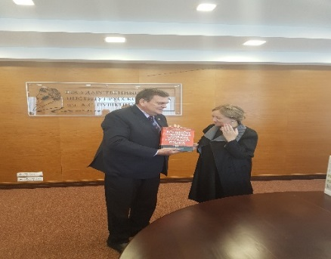
Москва, 10 июля. Расширение академических обменов в целях продвижения преподавания русского языка и культуры на Кубе было первой целью визита Советника Посольства Кубы в этой стране д-ра Густаво Кобрейро в Государственный институт русского языка им. А.С. Пушкина.
В ходе обмена ректор образовательного учреждения д-р Маргарита Русецкая высказала заинтересованность в осуществлении новых инициатив по улучшению функционирования кафедры русского языка им. А.С. Пушкина, основанной в Гаванском университете в 2017 году.
Было решено направить преподавателей русского языка на Кубу в ближайшее время для поддержания преподавания языка и проведения курса на кубинском телевидении.
Д-р Кобрейро поблагодарил за готовность к сотрудничеству, проявленную руководством института, который носит имя основателя современной русской литературы.
Изучение этого языка на Кубе вызывает большой интерес в контексте укрепления связей между двумя народами и растущего в течение последних лет потока российских туристов в крупнейшую на Антильских островах страну. (Сайт Посольства Кубы в России)

Куба и Россия расширяют сотрудничество для поддержки развития железных дорог на острове

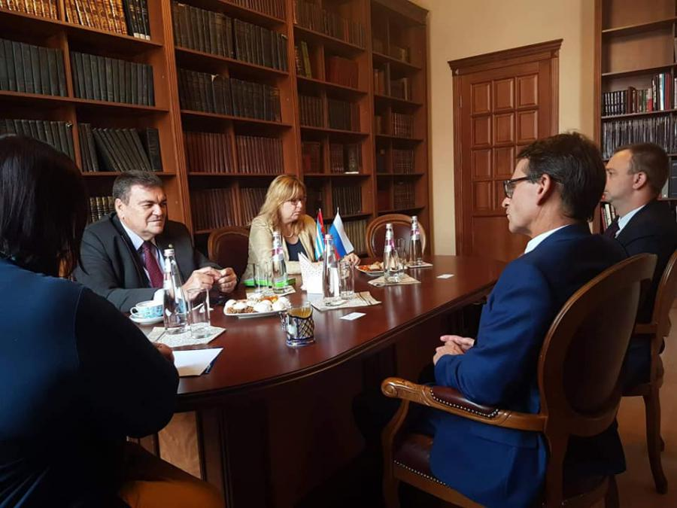

Москва, 7 июля. Университет, который подготовил сотни кубинцев по специальностям железнодорожной отрасли во времена бывшего Советского Союза, заинтересован в продолжении сотрудничества с Кубой.
Эта заинтересованность была высказана в ходе встречи, проведенный ректором Государственного транспортного университета Москвы д-ром Александром Климовым с Советником Посольства Кубы в этой столице д-ром Густаво Кобрейро.
Представитель страны Карибского бассейна проявил интерес к возможной подготовке здесь специалистов «Союза железных дорог Кубы», а также в области строительства и обслуживания дорог, аэропортов, портов и по специальностям, связанным с транспортной цепью.
Со своей стороны, руководитель центра высшего образования упомянул о возможности отправки на Кубу преподавателей по определенным специальностям.
Встреча состоялась в связи с приданием импульса развитию кубинского железнодорожного сектора и необходимостью обучения человеческого капитала, способного поддерживать развитие сектора и осуществляемые в него инвестиции.

